Информация о самовольно установленных и (или) незаконно эксплуатируемых временных сооружениях (ограждения), расположенных на земельном участке, в районе дома 82 по ул. Сеченова, подлежащих демонтажу.
№ | Адрес размещения | Дата выявления | Вид временного сооружения (наименование, фото) | Сведения о владельце (ИНН для юр. лиц и ИП, Ф.И.О., адрес)
1 | В районе дома 82 по ул. Сеченова | 16.10.2025 | Ограждение  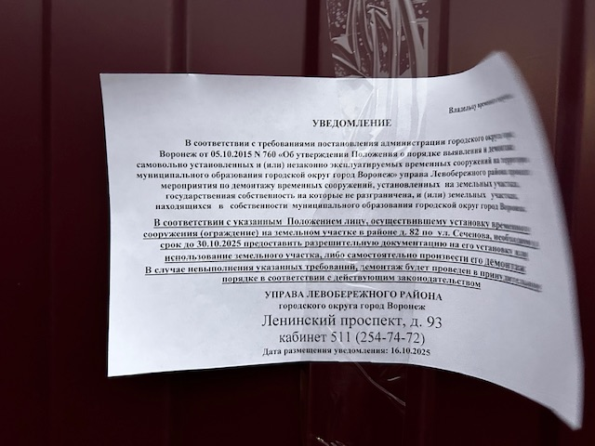  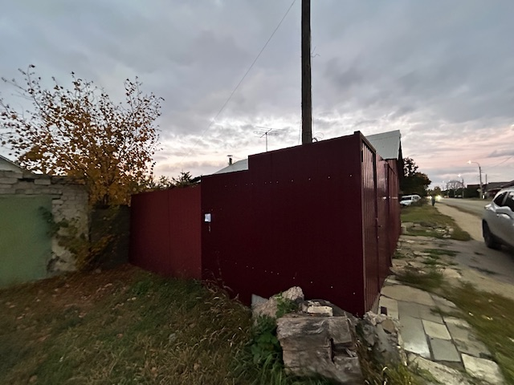  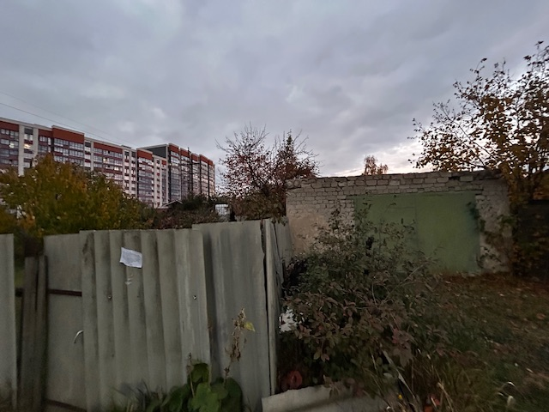 | Не установлен

